Күні:12.01.2017
Пән: әдебиеттік оқу. Сынып: 4 «А»
Сабақтың тақырыбы: Ер Тарғын мен Тарлан аттың ерлігі
Сабақтың мақсаты:
1. Оқушылардың мәнерлеп оқу дағдыларын жетілдіре отырып, түсініп оқуға, жырдың негізгі идеясын анықтайбілуге, сипаттау мәтінін құруға, түсінгенін жүйелі баяндай білуге дағдыландыру.
2. Әр оқушының өзіндік қиялына ерік бере отырьш, өзінше ой түюге баулу, тақырыпатас шығармаларды салыстыра білу арқылы шығармашылық таным-түсініктерін дамытуға жол ашу.
3. Ұлттық дүниетанымға, Ер Тарғын мен Тарлан аттың ерліктерін танып білу арқылы оқушы бойында ел батырларын мақтаныш тұтып, ерліктерін жүрегінде ұстауға, Отанын, туған жерін, халқын сүюге тәрбиелеу.
Сабақтың көрнекілігі: Ер Тарғын, Тарлан аттың суреттері. Қазақтың халық батырлары, ұлт мақтаныштарының суреттері, қазақ батырдары кітаптары, «Ер Тарғын» жырынан үзінді.
Сабақтың барысы:
Ұйымдастыру кезеңі.
Үй тапсырмасын қорытындылау.
I. Қызығушылықты ояту.
- Айбалта, дулыға, қалқан, қылыш, найза, сауыт, семсер, шоқпар
деген қару-жарақ аттарын естігенде, көз алдарыңа кім елестейді? Неліктен? Солелесті суреттеп көріңдерші.
Жеке, жұпта, топта талқылау жұмыстары.
Топ жұмыстарын тыңдау.
- Қандай қазақ батырларын білесіңдер?
«Топтастыру» стратегиясы арқылы орындау.
- Тарихи кезеңдерге бөліп айта алар ма едіңдер?
Бұл аталған батырлар - ертегі кейіпкерлері, халық ауыз әдебиетіндегі батырлар жыры, тарихта ізі мәңгілік қалған атақты батырлар екенін атап айту. Бар болса, суреттерімен таныстыру.
Әр тарихи кезеңге байланысты қару-жарақ түрлерін бөліп айту. Ұлттық ұғымдарға байланысты бес қаруды атау арқылы топтарға бөліну: садақ, мылтық, найза, қылыш, айбалта.
II. Мағынаны тану.
Жаңа тақырыппен таныстыру.
Батырлар жыры - жыршылар арқылы бізге дейін жеткен ауыз әдебиетінің түрі.
Батырлар жыры - басқыншылардан елін, жерін қорғаған батырлардың ерлік істері жайында айтылатын дастан.
Ең көп тараған батырлар жыры: «Қобыланды», «Ер Тарғын», «Қамбар»,«Алпамыс», «Ер Қосай», т.б.
Ер Тарғын мен Тарлан аттың ерлігі туралы жырдан үзінді тыңдау.
- Қандай әсер алдыңдар?
- Сендер сипаттаған батыр кейіпкерге ұқсай ма екен?
Кітаппен жұмыс. «Түртіп алу» стратегиясы бойынша орындау.
- мен білемін
- мен білмедім
- мен үшін жаңа
- таңқалдым, сұрақ туды.
Жыр үзіндісін түсініп оқу.
«Венн диаграммасына» салып, Ер Тарғын мен Тарлан аттың ерліктерін салыстыру.
Жырдан үзінді келтіру арқылы әр салыстыруға толықтырулар мен дәлелдемелер жасап отыру.
- Кімнің ерлігі басымдау екен? Ендеше бұдан қандай қорытынды жасауға болады?
- Тарландай тұлпар аты болмаса, батыр шайқаста жеңіске жетер ме еді?
- Жырдан өзің үшін қандай үлгі-өнеге алар едің?
- Батырдың қандай ерекше қасиеттерін жаныңа жақын ұстар едің?
Ш. Ойтолғау.
Бүгінгі өткен тақырыпты негізге ала отырып, талқыға салу арқылы кестені толтыру Мысалы: Халық ер жігітке қандай: талап қояды?

Ер жігітке қойылатын талаптар
Халықтық талап
Талапқа сай түсінік
Кескін-келбеті
Еңсегей бойлы, терең ойлы, өткір көзді, қара қасты,
кең маңдайлы, қыр мұрынды, қияқ мұртты,
кең иықты, шешен тілді, жаужүрек, тс.с.
Қадір-қасиеті
Қырандай алғыр, сұңқардай өр, арыстандай айбатты,
жолбарыстай қайратты, қасқырдай өжет,
нардай төзімді,т.с.с.
Қабілет-икемі
Ел басқарады, дау шешеді, жомарттық жасайды.
Адалдығы
Туған елі мен дос-жаранына адал болады.
Шыншылдығы
Ханнан да қаймықпастан турасын айтады.
Сабақты бекіту.
Сабақтан алған әсерің ауызша немесе жазбаша орындау.
«Бес жолды өлең» стратегиясы.
Үйге тапсырма.
Оқушылардың жұмыстарын бағалау

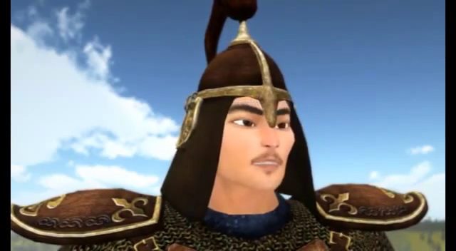
Ер Тарғын
